Seite 1/2
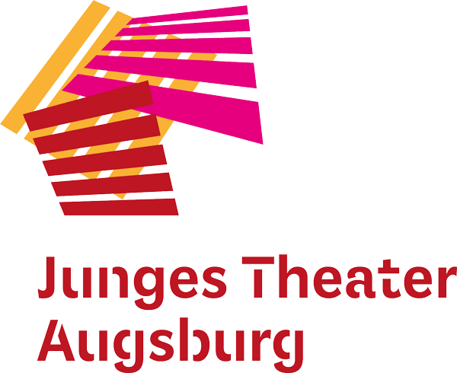
Pressemitteilung vom 24. Juni 2021

JTA ist bei Augsburg bewegt dabei:
Die Augsburger Stadtmusikanten
Freilichtaufführung im Brunnenhof des Augsburger Zeughauses

Augsburg – Das Junge Theater Augsburg beteiligt sich an der Aktion #augsburgbewegt der Stadt Augsburg: Am 3. Juli 2021 spielt das JTA sein Stück „Die Augsburger Stadtmusikanten“ als Freilichttheater im Brunnenhof des Augsburger Zeughauses. Die Stadt Augsburg hat die Aktion unter dem Hashtag „augsburgbewegt“ initiiert, um nach der langen Corona-bedingten Pause die Kulturvielfalt in der Stadt wieder zu beleben. Das JTA freut sich über eine weitere Möglichkeit für eine Freilichtaufführung: Das Stück für Kinder ab acht Jahren beschäftigt sich frei nach dem Märchen der Brüder Grimm mit dem Thema Freundschaft: Esel, Hund, Katze und Hahn sind für die Gesellschaft scheinbar nicht mehr nützlich. Sie werden gedisst, gemobbt, weggejagt und ausgesetzt. Alle vier verlieren ihr Zuhause und sind einsam. Glücklicherweise kreuzen sich aber ihre Wege und sie merken: Gemeinsam ist besser als einsam! Gemeinsam können wir viel erreichen! Gemeinsam sind wir stark!
Die „Mutigen Vier” beschließen, zusammen abzuhauen und eine Straßenmusik-Gang zu gründen. Ihr Traumziel: Augsburg, ein hoffentlich gutes Pflaster für Straßenmusik! Werden die vier dort ankommen? Ihr Weg führt sie durch die Westlichen Wälder, und dort wohnen die wilden Räuber …
Aufführungstermin ist der 3. Juli 2021, 15 Uhr im Brunnenhof des Augsburger Zeughauses. Karten können online unter jt-augsburg.de erworben werden.

www.jt-augsburg.de

Regie: Susanne Reng
Spiel: Marina Lötschert, Ramo Ali, Ellen Mayer
Musik: Ellen Mayer
Ausstattung: Amelie Neblich
Technische Leitung: Georg Sturm/Kilian Bühler
Fotos: Frauke Wichmann

Pressekontakt:
Christine Sommer
Sommer Kommunikation
presse@jt-augsburg.de
Tel.: 0821 21939915
Mobil: 0179 1131208

Das Junge Theater Augsburg bespielt seit 1998 seine Studiobühne und das Theater im städtischen Kulturhaus Abraxas. Gezeigt werden Theaterstücke für Kinder, Jugendliche und Familien – modernes Erzähltheater mit Kammerspielcharakter. Kulturelle Teilhabe ist ein wichtiger Bestandteil des Theaters: Schreibwerkstätten liefern den Stoff für manche Produktion, es gibt Theaterspielclubs für Kinder und Jugendliche und die Bürgerbühne entwickelt seit einigen Jahren projektbezogene Stücke mit „Expert*innen des Alltags“ für die Stadtgesellschaft. Mit dem Theaterpädagogischen Zentrum TPZ ist das Junge Theater Augsburg an Schulen unterwegs: szenisches Lernen, Übergangsklassenprojekte, Kreativ-Workshops und mehr laden zum Dialog und zur Interaktion ein. Das Junge Theater Augsburg wird vom Bayerischen Staatsministerium für Wissenschaft und Kunst und von der Stadt Augsburg gefördert.

